Qué son las aplicaciones nativas

Originalmente para crear aplicaciones IOS, Android o Windows Ph.one, teníamos que conocer el Software Development Kit (SDK) de cada una de estas tecnologías:
- Swift u Objective-C para IOS
- Java (Kotlin) para android

Esto conllevaría tener que saber estas tecnologías y hacer el desarrollo correspondiente para nuestra aplicación, invirtiendo grandes cantidades de recursos y tiempo.

Ahora tenemos la opción de las aplicaciones híbridas. Tanto Swift como Java tiene un componente especial llamado Web-view en el que podemos correr aplicaciones web, que básicamente son HTML, CSS Y JS.

El Web-view está creado con C#, Java y Objective-C, y Ionic junto a Cordova (ya hablaremos es esto) lo crean de forma automática para que nos centremos en el desarrollo de nuestra aplicación.

Entre las ventajas de las aplicaciones híbridas nos encontramos:
- Velocidad: Programamos una vez y nos sirve para las distintas plataformas

- Mejor soporte: Suele ser más fácil dar soporte, y no necesitamos personal especializado en código nativo.

- Único canal: Las aplicaciones web pueden correr donde sea que la web corra.

Una aplicación híbrida es esencialmente una aplicación nativa, que incluso pueden descargarse e instalarse a través de las app store. Pueden acceder a los recursos nativos y tienen performance acelerado por hardware como si fuera creado con su SDK nativo.

Híbrido vs Nativo

¿Por qué híbrido?
Muchos desarrolladores tienen conocimientos en HTML, CSS Y JS, y resultará más fácil desarrollar con estas tecnologías. Además, la comunidad de desarrolladores web es 30 veces mayor que la comunidad nativa.

Como las aplicaciones nativas, las híbridas hechas con Ionic también son aceleradas por hardware, haciendo que las transiciones y animaciones sean muy elegantes y fluidas.

Entre los inconvenientes se encuentra:

- Mayor consumo de recursos:

* El uso de webview introduce un mayor consumo de recurso, por que para juegos 3d o uso de 3d en general, no es buena opción.
- Plugins de terceros:

* Las apps híbridas pueden acceder a casi todos los recursos nativos de los móviles a través de plugins, pero esto puede añadir un nivel adicional de complejidad a la aplicación.

- Dependencia de frameworks: Dependemos de que estos frameworks se mantengan a la última con respecto a los códigos nativos.

¿Por qué nativo?

- El código nativo sigue siendo más rápido que JavaScript y HTM, aunque estos están mejorando al ser acelerado por hardware.

- Gran libería de recursos nativos: Podemos usar el SDK accediendo así a las últimas características desarrolladas para estas plataformas.

- 0 dependencias de terceros.

Entre los inconvenientes, se encuentra que el desarrollo es mucho más alargado (más aún si tenemos que desarrollar en diversas plataformas), lo que conlleva también un mayor coste.

¿Qué es Ionic framework?

Ionic es un framework open source. Nos ofrece un conjunto de herramientas que facilitan el desarrollo y pruebas, pudiendo desarrollar en múltiples plataformas.

En este curso usaremos Ionic basado en angular, pero también podría ser usado para React o Vue.

Primera aplicación de Ionic

En primer lugar, para realizar la instalación ejecutaremos el comando npm install -g @ionic/cli

Ahora, para empezar a crear una aplicación hacemos ionic start nombre-app. Si ejecutamos ionic start nombre-app tabs este comando nos creará muchas cosas automáticamente.

Estructura de proyecto Ionic

La carpeta node_modules ya es bien conocida, al igual que el archivo .gitignore y los package.json.

angular.json es el archivo de configuración de angular.

Browserslist es sólmente un archivo informativo.

capacitor.config.json archivo de configuración de capacitor, al igual que ionic.config.json

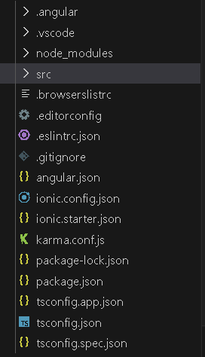

tsconfig.app.json archivo de configuración de ts relacionado con la aplicación. Incluye entre otras cosa los polyfills: Funciones que ayudan a incrementar la compatibilidad con navegadores viejos.
Los archivos .d.ts son archivos de definición de cómo funcionan ciertas clases que no están asociadas a archivos de ts. Ayudan a decirle cómo funcionan ciertas librerías.

tslint.json archivo que nos ayudará a programar con mejores prácticas. El linter ayuda a seguir las buenas prácticas.

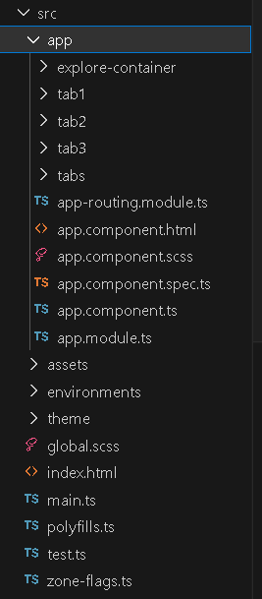

ccccccccccccccccccccccccccccccccccccc

Como seleccionamos el template que venía con tabs, tenemos componente extra dentro de la carpeta App. No hay mucho que explicar aquí, pues es básicamente angular. En este caso, los archivos de los componentes tienen la extensión .page.ts
En las ultimas versiones de Ionic se ve mucho los archivos .module.ts. Esto ayuda mucho con la carga perezosa o lazy load.

En los assets metemos recursos que no van a cambiar, como imágenes.

En lo enviroments hacemos referencia a los entornos de desarrollo y su configuración

En theme tenemos variables .scss. Por defeco Ionic trabaja con sass, que nos permite usar código css y otras funcionalidades como crear variables. Por defecto ionic reconoce el modo claro/oscuro que tenga seleccionado el usuario y le aplica las clases correspondientes que ya vienen predefinidas. También hay estilos dependiendo de si estamos en ios o andoid.

En global.scss nos viene por defecto la importación de múltiples archivos de estilos de ionic. Si fuésemos a codificar poco, perfectamente pordríamos trabajar en ese archivo los estilos. Ya iremos a ello en su debido momento.

Index.html: Punto de entrada de la aplicación.

Main.ts: Por defecto hay una configuración para aplicar bootstrapt si estamos en la web.

App.component.html: Tenemos el ionic router, que es muy parecido al de angular. Se encarga de la navegación

App.component.ts: Tiene una función que se ejecuta en primer lugar para cambiar de color el statusBar cuando cargue la aplicación y oculta el splashScreen

Ionic lab

Vamos a ejecutar el comando ionic serve –lab. Esto nos va a permitir correr la aplicación simulándola tanto en android como en ios de manera simultanea. (Revisar, no se me inicia el lab).

